ALPHA PLUGIN LAUNCH BOX
Este programa permite que funcionen los antiguos filtros 32bits/8bfs en los PSP recientes en 64 bits.
Aquí pueden comprar el programa (el programa es de pago)

Vamos a instalarlo
1 – Pinchar en el “setup” para instalar normalmente
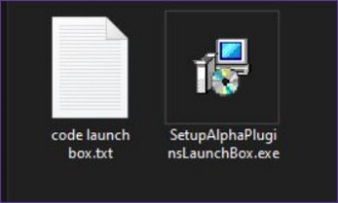
2 – La instalación empieza, tenemos que indicar los caminos
Para mi es : C:\Programs Files (x86)\AlphaPlugins
y mi carpeta de filtros está en el disco E:\FILTRE\AlphaPluginsBridge
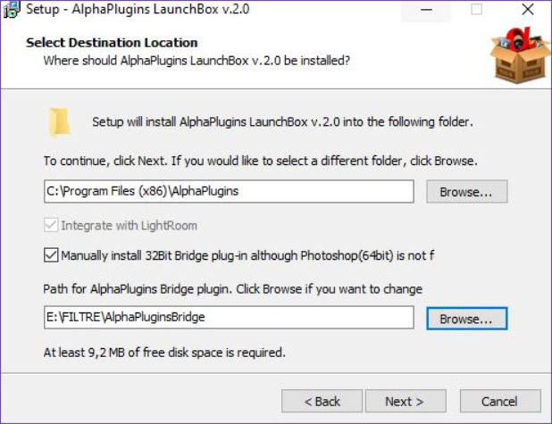
En la carpeta C:\Programs Files (x86)\AlphaPlugins tenemos ahora esto
Los archivos no deben ser modificados.
El archivo AlphaPluginsApp.ini se modificará automáticamente cuanto la instalación quede terminada
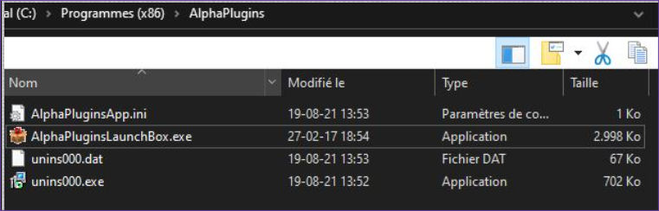
Pero en la carpeta de los filtros, solamente hay un archivo creado
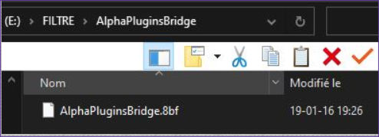
Falta en esa carpeta un archivo que tenemos que crear manualmente.
PROCEDIMIENTO PARA CREARLO
ES NECESARIO ABRIR EL BLOC DE NOTAS EN MODO ADMINISTRADOR PARA PODER MODIFICAR LOS ARCHIVOS
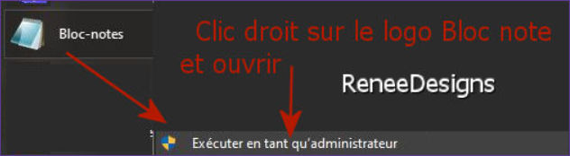
Clic derecho en el logo Bloc-notes y abrir
Cuando se abre el Bloc de notas,
Archivo / Nuevo
En este nuevo archivo, escribir el camino completo donde se encuentra el “AlphaPluginsLaunchBox.exe”
PARA RENÉE
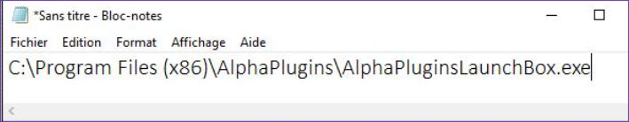
Para guardar este bloc de notas, vamos a darle un nombre
AlphaPluginsBridge.txt
Archivo / Guardar / Nombrar
Colocarlo en la carpeta de su filtro
El archivo guardado aparece con una extensión “.doc”
Hay que cambiar en extensión “.ini”
Clic derecho / Cambiar nombre
Cambiar la extensión
Si les aparece una ventana parecida a ésta, pinchar en SI
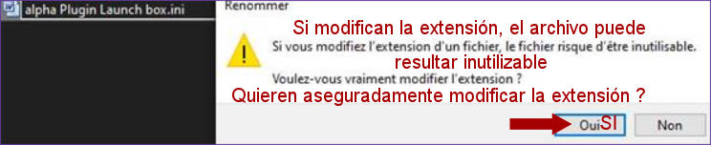

En la carpeta de los filtros, tenemos ahora dos archivos
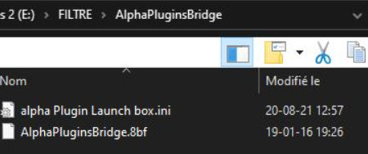
La instalación del programa está terminada

Ahora tenemos que indicar dónde se encuentran los filtros 32 bits
Abrir su PSP en 64 bits / Ejecutar como administrador
Ir a la lista des filtros en el filtro AlphaPlugins
Registrarse si aún no está hecho

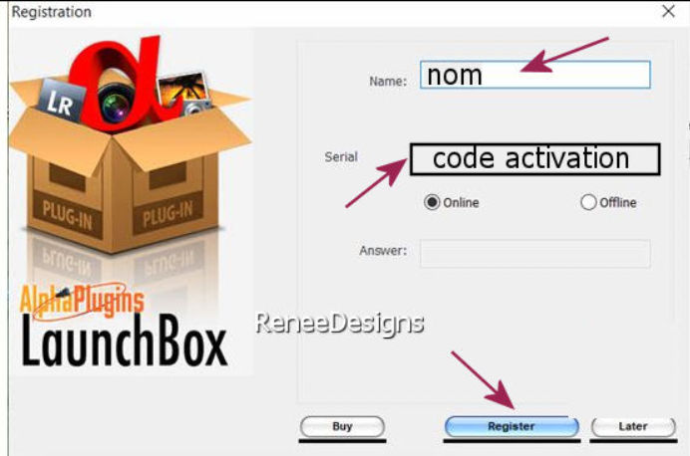
Entonces les sale esta ventana
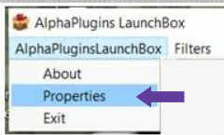 Pinchar en “Properties”
Si encuentran archivos inútiles, suprimirlos
Con la Herramienta + añadir los filtros de la carpeta antigua de sus filtros que no funcionan en los PSP 32 bits (no sobrecargar con los filtros que si funcionan)
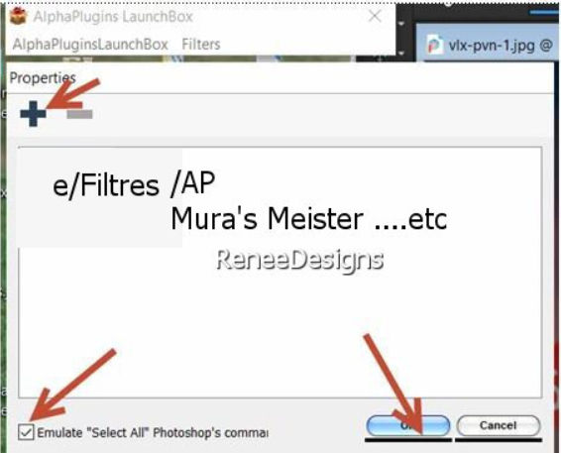 Pinchar en “Emulate” y “OK”
En su PSP, al pinchar en AlphaPlugins / Filters tendrán todos sus filtros
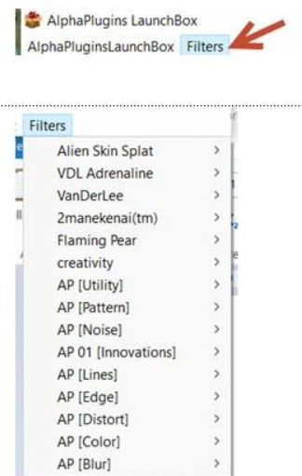
Ahora todos los filtros funcionan en los PSP 64 bits, inclusive los de 32 bits que ya no funcionaban

QUEDA DETERMINADAMENTE PROPHIBIDO COMPARTIR MIS TUTORIALES EN SUS PÁGINAS O FOROS
GRACIAS
10/08/2021

